个人主页子系统

Student类编码
学生用户拥有个人主页。Student实体类储存学生的信息，并对应数据库中的一张表。学生用户是系统中的用户之一，因此Student类可以对应地找到一个User类，学生的注册邮箱等信息保存在User表中。而学生具有学号、性别、电话号码等独有个人信息则保存在与Student实体类对应的数据表中。
学生的学号必须为10位数字。类中定义了numberMatchesPattern方法，后者用正则表达式检查一个字符串是否符合规范。学生的性别只能指定为男或女。学生与班级是多对一的关系。

/**
* 学生
*/
@Entity()
@Unique(["number"])
export class Student {
@PrimaryGeneratedColumn("uuid")
id: string;

/**
* 学号
*/
@Column({
nullable: true
})
number: string;

/**
* 姓名
*/
@Column({
nullable: true
})
name: string;

/**
* 性别
*/
@Column({
nullable: true
})
sex: string;

/**
* 电话号码
*/
@Column({
nullable: true
})
phoneNumber?: string;

/**
* 所属班级
*/
@ManyToOne(() => ClassAndGrade)
classAndGrade: ClassAndGrade;

@OneToOne(() => User)
@JoinColumn()
user: User;

/**
* 创建学生用户数据实例
* @param email 注册邮箱
*/
public constructor(email: string) {
this.user = new User(email, UserType.Student);
}

/**
* 返回学号是否符合规范。
* 符合规范的学号是10位数字。
* @param number 学号
* @returns 若学号符合规范则返回true。
*/
public static numberMatchesPattern(number: string): boolean {
const regex = /\d{10}/;
return regex.test(number);
}
}

对Student类进行单元测试：
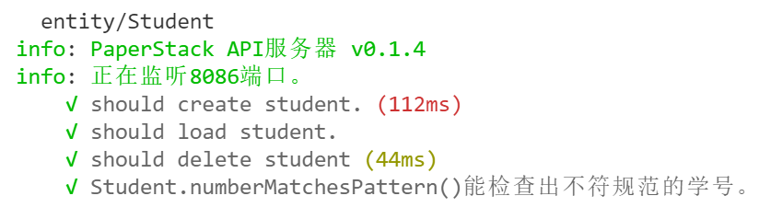

拓展用户管理器
在用户管理器原有功能的基础上，新增创建学生用户和列出系统中存在的所有学生用户的功能，以及读取学生档案和更新学生个人信息的功能。

export class UserManager {

/**
* 创建新的学生用户。
* @param email 注册邮箱
* @param password 密码
* @returns 是否创建成功
*/
public static async newStudent(email: string, password: string): Promise<boolean> {
email = email.toLowerCase();
try {
const student = new Student(email);
await student.user.modifyPassword(password);
await this.db.save(student.user);
await this.db.save(student);

return true;
} catch {
return false;
}
}

/**
* 列出学生。
*/
public static async listStudents(): Promise<Student[]> {
const students = await this.db.find(Student, { relations: ["classAndGrade", "user"] });
return students;
}

/**
* 通过用户结构体获取学生结构体信息。
* @param user 查找学生结构体所使用的用户结构体
*/
public static async getStudentProfile(user: User): Promise<Student> {
try {
const student = await this.db.findOneOrFail(
Student,
{ user: user },
{ relations: ["classAndGrade", "user"] }
);
if (student.classAndGrade) { // 若学生有注册班级信息，则尝试根据班级信息找到所属学院。
student.classAndGrade = await this.db.findOne(
ClassAndGrade,
{ name: student.classAndGrade.name },
{ relations: ["college"] }
);
}
return student;
} catch {
return null;
}
}

/**
* 更新学生的个人信息。
* @param student 用于更新信息的结构体。
*/
public static async updateStudentProfile(student: Student): Promise<void> {
await this.db.save(student);
}

修改密码路由
修改密码路由处理修改当前用户密码的请求。用户设置的新密码不能为空。修改密码成功后，将用户的所有会话注销，并要求用户重新登录。
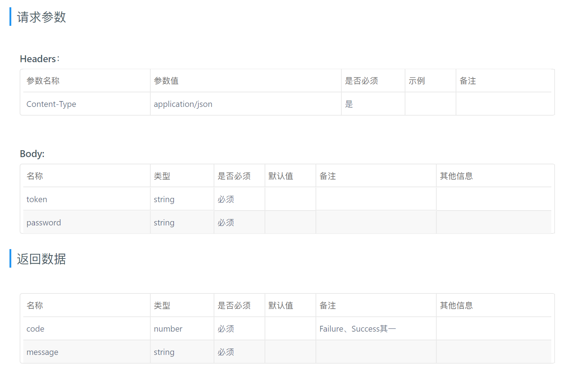

/**
* 个人主页子系统：修改密码路由
*/
export class ModifyPasswordRouter extends Router {
private password: string;

verifyRequestArgument(): void {
super.verifyRequestArgument();
this.password = this.normalizeString(this.req.body.password);
}

async process(): Promise<RouterResponse> {
if (!this.user) {
return new RouterResponse(
RouterResponseCode.Failure,
"用户凭证无效。"
);
}

if (this.password === "") {
return new RouterResponse(
RouterResponseCode.Failure,
"密码不能为空。"
);
}

await UserManager.modifyUserPassword(this.user, this.password);
return new RouterResponse(
RouterResponseCode.Success,
"修改密码成功，用户需要重新登录。"
);
}
}

读取学生信息路由
此路由使用用户管理器读取并返回当前用户的个人信息。若用户未登录则无消息可以返回。

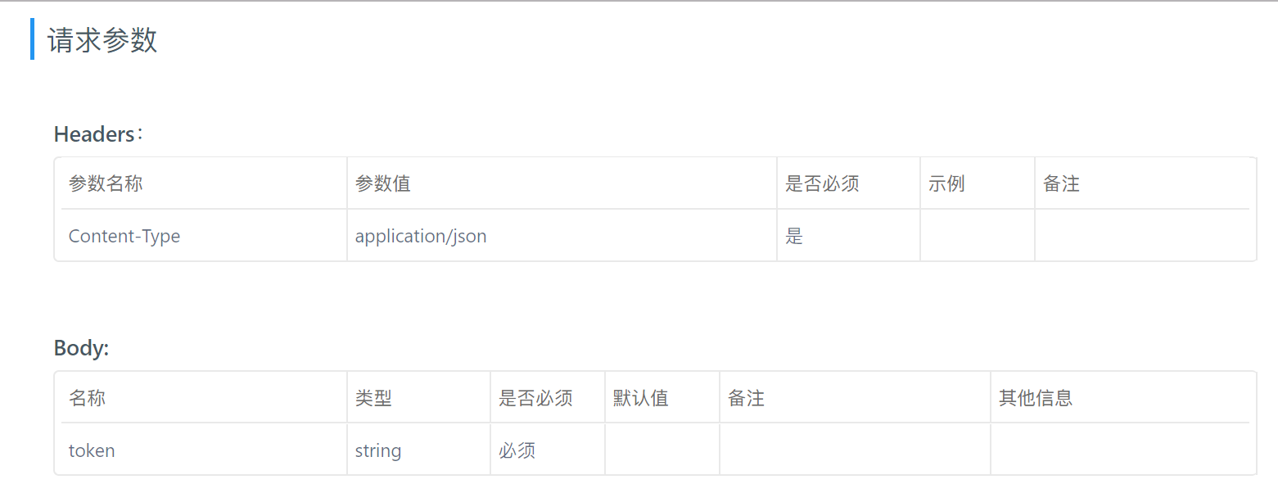
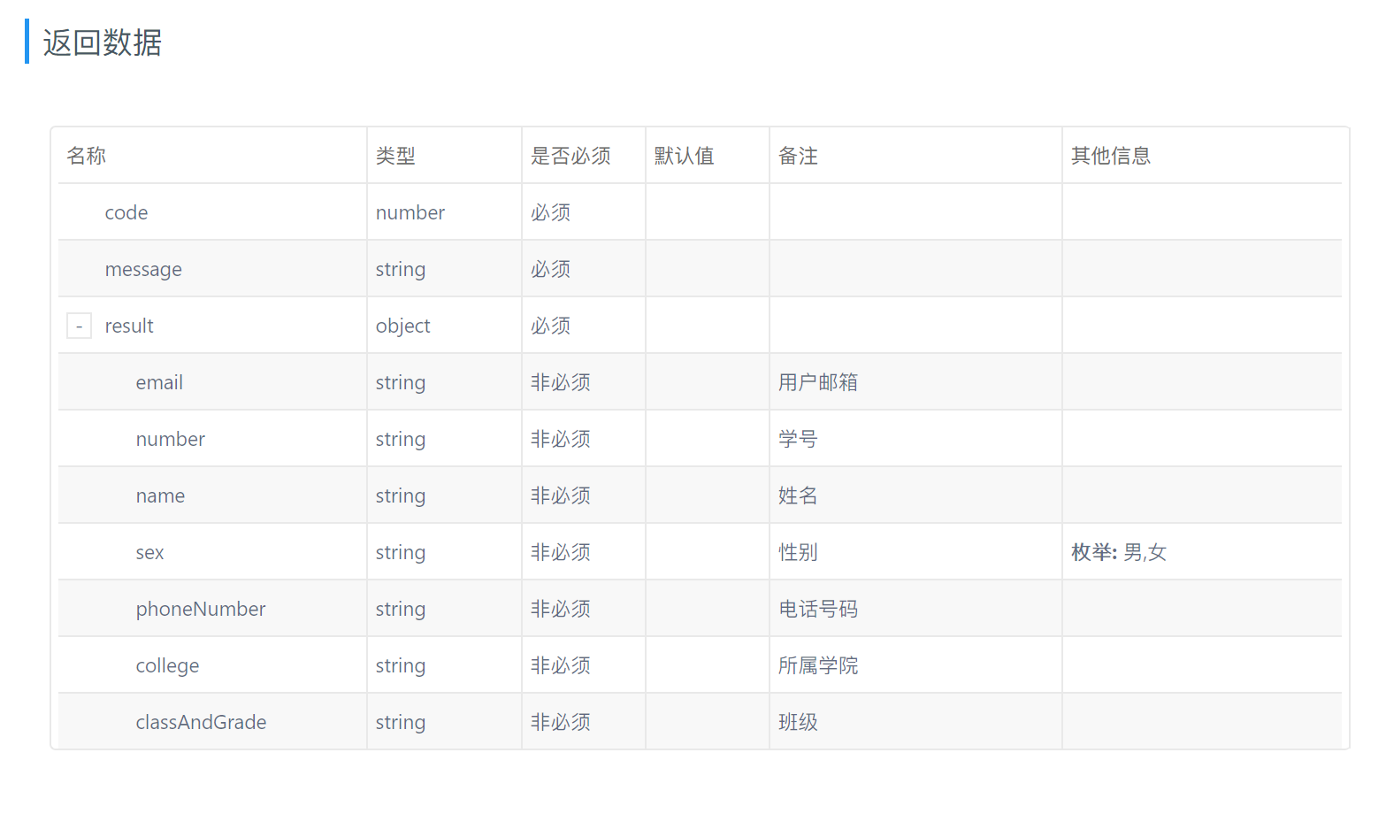

/**
* 个人主页子系统：学生信息路由
*/
export class StudentProfileRouter extends Router {
async process(): Promise<RouterResponse> {
if (!this.user) {
return new RouterResponse(
RouterResponseCode.Failure,
"用户凭证无效。"
);
}

if (this.user.type !== UserType.Student) {
return new RouterResponse(
RouterResponseCode.NotStudent,
"用户不为学生类型。"
);
}

const student = await UserManager.getStudentProfile(this.user);
if (!student) {
return new RouterResponse(
RouterResponseCode.Failure,
"服务器内部错误。"
);
}

return new RouterResponse(
RouterResponseCode.Success,
"已经读取学生用户信息。",
{
email: student.user.email,
number: student.number,
name: student.name,
sex: student.sex,
phoneNumber: student.phoneNumber,
college: student.classAndGrade && student.classAndGrade.college && student.classAndGrade.college.name,
classAndGrade: student.classAndGrade && student.classAndGrade.name
}
);
}
}

更新学生信息路由
此路由负责更新学生用户的身份信息。在路由中要逐个检查传递进路由的参数，若参数不符合规范，则不要更新对应的学生信息，并将失败的原因汇报到failReasons。若要删除学生信息中的某一个字段，只需要将对应的参数设置为null。
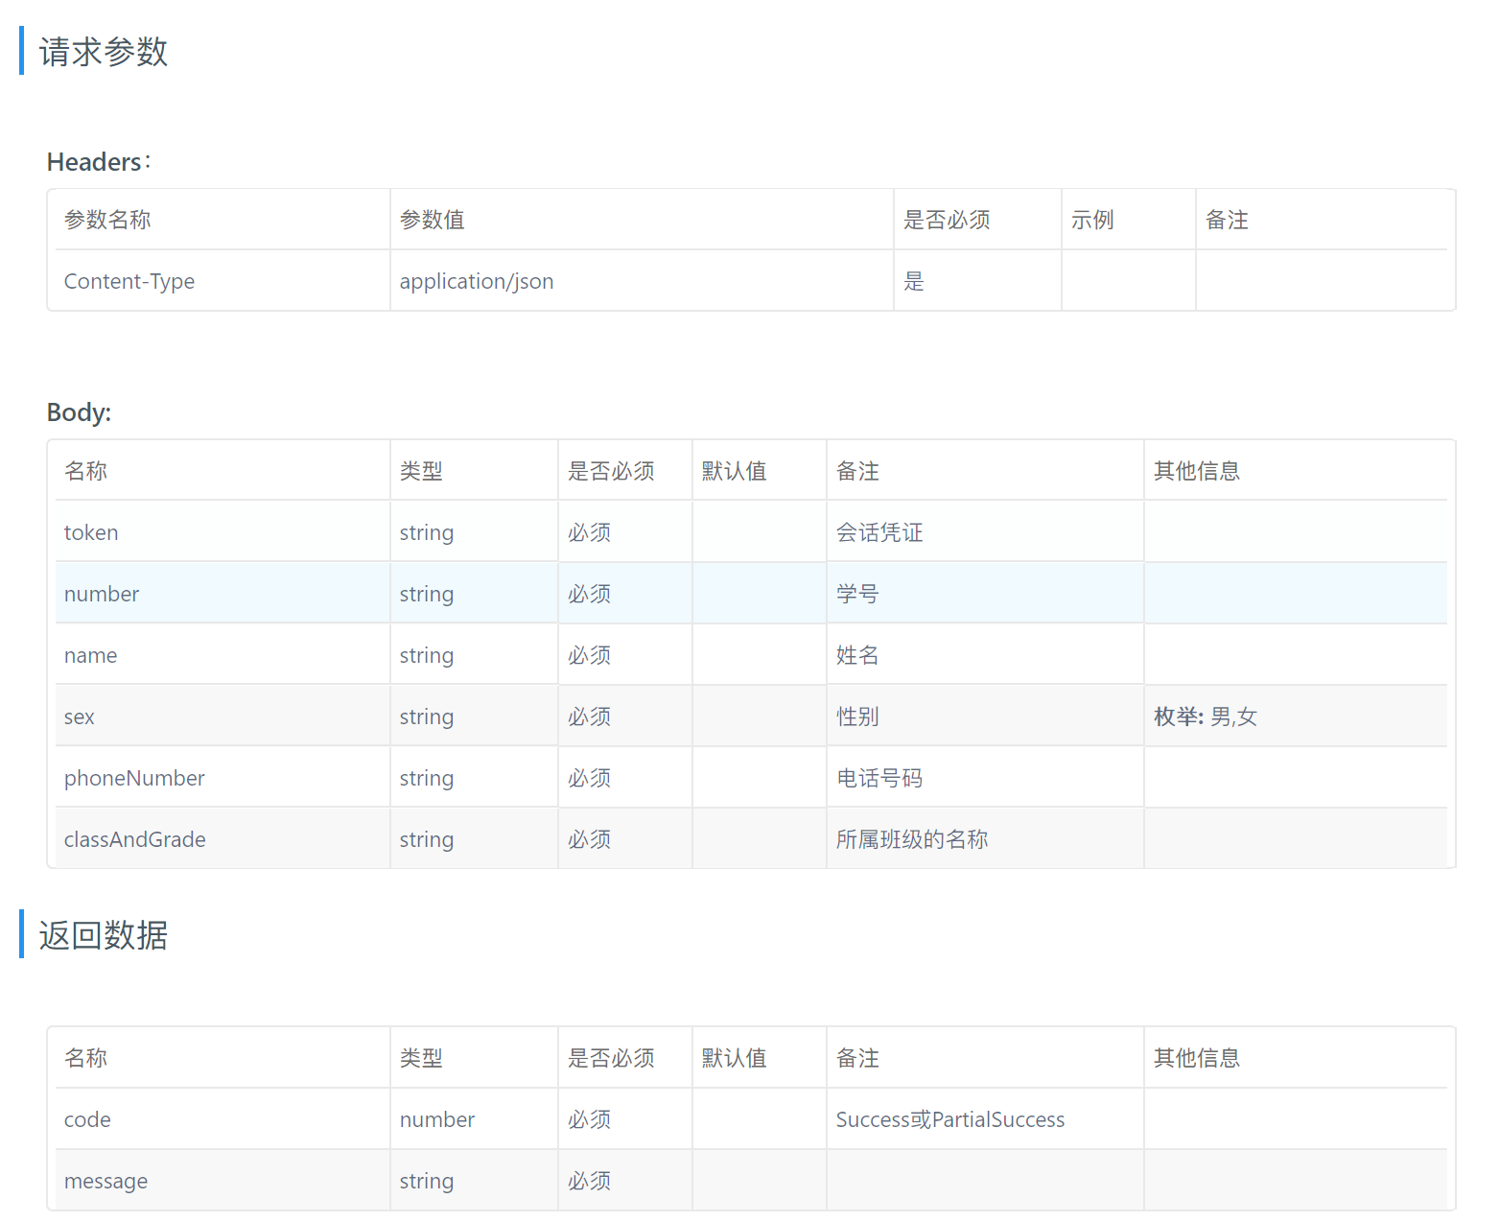

/**
* 个人主页子系统：更新学生信息路由
*/
export class StudentProfileUpdateRouter extends Router {
private number: string;
private name: string;
private sex: string;
private phoneNumber: string;
private classAndGradeName: string;

verifyRequestArgument(): void {
super.verifyRequestArgument();
this.number = this.normalizeString(this.req.body.number);
this.name = this.normalizeString(this.req.body.name);
this.sex = this.normalizeString(this.req.body.sex);
this.phoneNumber = this.normalizeString(this.req.body.phoneNumber);
this.classAndGradeName = this.normalizeString(this.req.body.classAndGrade);
}

async process(): Promise<RouterResponse> {
if (!this.user) {
return new RouterResponse(
RouterResponseCode.Failure,
"用户凭证无效。"
);
}

if (this.user.type !== UserType.Student) {
return new RouterResponse(
RouterResponseCode.NotStudent,
"用户不为学生类型。"
);
}

const failReasons: string[] = [];

if (this.number === "") {
this.number = null;
}
if (this.number != null && ! Student.numberMatchesPattern(this.number)) {
failReasons.push("学号不符合规范。");
this.number = null;
}

if (this.name === "") {
this.name = null;
}

if (this.sex === "") {
this.sex = null;
}
if (this.sex != null && this.sex !== "男" && this.sex !== "女") {
failReasons.push("性别只能指定为男或女。");
this.sex = null;
}

if (this.phoneNumber === "") {
this.phoneNumber = null;
}
if (this.phoneNumber != null && !validator.isMobilePhone(this.phoneNumber)) {
failReasons.push("手机号码不符合一般规律。");
this.phoneNumber = null;
}

const classAndGrade = await CollegeManager.getClassAndGrade(this.classAndGradeName);
if (classAndGrade == null) {
failReasons.push("班级不存在。");
}

const student = await UserManager.getStudentProfile(this.user);
student.number = this.number;
student.name = this.name;
student.sex = this.sex;
student.phoneNumber = this.phoneNumber;
student.classAndGrade = classAndGrade;
await UserManager.updateStudentProfile(student);

if (failReasons.length > 0) {
return new RouterResponse(
RouterResponseCode.PartialSuccess,
"学生档案部分更新成功。",
{ failReasons: failReasons }
);
}

return new RouterResponse(
RouterResponseCode.Success,
"学生档案更新成功。"
);
}
}

个人主页用户界面
个人主页用户界面的运行效果如图所示，目前用户界面只进行了图形界面的编码，还不能实际发出API请求。
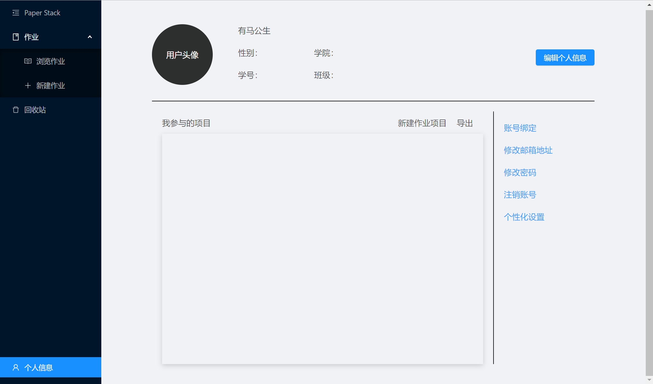

@autobind
class UserProfile extends Component<{}, State> {
constructor(props: any) {
super(props);
this.state = {
modalVisible: false
};
}

showModal = () => {
this.setState({
modalVisible: true
});
};

handleCancel = () => {
this.setState({
modalVisible: false
});
};

render() {
const { modalVisible} = this.state;

return (
<Fragment>
<div className="profile-container">
<div className="porfile-box">
<div className="portrait">用户头像</div>
<div className="user-info">
<p>有马公生</p>
<p>
<span>性别：</span>
<span>学院：</span>
</p>
<p>
<span>学号：</span>
<span>班级：</span>
</p>
</div>
<div className="edit-info-btn">
<Button type="primary" onClick={this.showModal}>编辑个人信息</Button>
</div>
</div>
<div className="user-info-container">
<div className="user-projects">
<div className="project-setting">
<label>我参与的项目</label>
<span>新建作业项目</span>
<span>导出</span>
</div>
<div className="project-content"></div>
</div>
<div className="user-setting">
<span>账号绑定</span>
<span>修改邮箱地址</span>
<span>修改密码</span>
<span>注销账号</span>
<span>个性化设置</span>
</div>
</div>
</div>
<EditProfile
modalVisible={modalVisible}
handleCancel={this.handleCancel}
/>
</Fragment>
);
}
}

